Приложение №1

ОТЧЕТ
о работе общественной палаты муниципального образования «Приозерский муниципальный район»
Ленинградской области.

Созыв №3 общественной палаты сформирован «25» ноября в2022 году сроком на 3 года в составе 15 человек. Председателем общественной палаты избран Павлов Алексей Валерьевич. Количество комиссий составляет - 4.

Приоритетные направления деятельности общественной палаты в 2025 году:
- Мероприятия, посвящённые празднованию 80-летия Победы в Великой Отечественной войне
- Участие в предвыборной кампании по выборам Губернатора Ленинградской области
- Оказание помощи участникам СВО и их семьям.
- Содействие лицам, оказавшимся в трудной жизненной ситуации;
- Содействие в решении вопросов здравоохранения
- Развитие и поддержка гражданских инициатив на территории района
- Развитие и поддержка ЗОЖ на территории района
В 2024 году было проведено 6 заседаний ОП и 12 заседаний комиссий в очном формате. Члены Общественной палаты постоянно находились во взаимодействии посредством созданной группы в мессенджерах Телеграмм и ВК.
В ходе общения в мессенджерах и на заседаниях рассмотрены следующие вопросы:
- обращения граждан (всего 3 обращения) по вопросам освещения, покупки лекарственных средств, решение жилищного вопроса;
- проведение субботников на объектах воинской славы и захоронениях в Приозерском муниципальном районе;
- сбор и передача материальной и финансовой помощи участникам и семьям участников специальной военной операции;
- о координации деятельности по работе с участниками и семьями участников специальной военной операции;
- о взаимодействии Общественной палаты Приозерского района Ленинградской области и военного комиссариата Приозерского района;
- об участии в предвыборной и выборной кампании 2025года.

Участие в мероприятиях:
- К празднованию 9 мая были проведены субботники на объектах воинской славы и захоронениях в Приозерском муниципальном районе.
- в проведения отчётных собраний поселений Приозерского района по итогам социально-экономического развития муниципальных образований за 2023 год и задачах на 2024 год.
- в всероссийской общенациональной акции СВЕЧА ПАМЯТИ
- в приеме граждан на территориях МО;
- в опросах: с целью дальнейшего проведения ряда мероприятий по повышению доступности и качества оказания первичной медицинской помощи в Ленинградской области; о мерах поддержки добровольчества и предложениях по их усовершенствованию среди организаторов добровольческой деятельности и руководителей НКО; работодателей об их удовлетворенности качеством подготовки выпускников учреждений высшего образования.
- В развитие проекта агроклассов.
- в митингах, посвященных Дню Победы
- в Форуме народов Ленинградской области и общественной палаты Ленинградской области"Наш дом регион47" https://vk.com/wall-217541304_323
- в выездном совещании с Комитетом Государственного жилищного надзора
https://vk.com/wall-217541304_317
- в траурном митинге у воинского захоронения поселка Плодовое Приозерского района. Минутой молчания почтили память
https://vk.com/wall-217541304_296

- в торжественно - траурном возложение цветов, акции «Свеча памяти» и «Минута молчания», посвященных 83-й годовщины начала войны
- в стажировке для руководителей муниципальных команд «Серебряных волонтеров ЛО»
- в расширенных заседаниях Общественной палаты Ленинградской области 6 созыва.
https://vk.com/wall-217541304_298
https://vk.com/wall-217541304_279
https://vk.com/wall-217541304_261

- в заседаниях и круглых столах комиссий Общественной Палаты Ленинградской области.
https://vk.com/wall-217541304_284
https://vk.com/wall-217541304_301
https://vk.com/wall-217541304_292
- активное участие в Выборах Губернатора Ленинградской области членов ОП вместе с семьями. https://vk.com/wall-217541304_200 https://vk.com/wall-217541304_201, https://vk.com/wall-217541304_198, https://vk.com/wall-217541304_199
https://vk.com/wall-217541304_168

Реализованные мероприятия:

- 25 августа, в Приозерском киноконцертном зале прошел обучающий семинар для общественных наблюдателей в рамках подготовки и организации общественного наблюдения на предстоящих с 12 по 14 сентября 2025 года выборах Губернатора Ленинградской области https://vk.com/wall-217541304_321
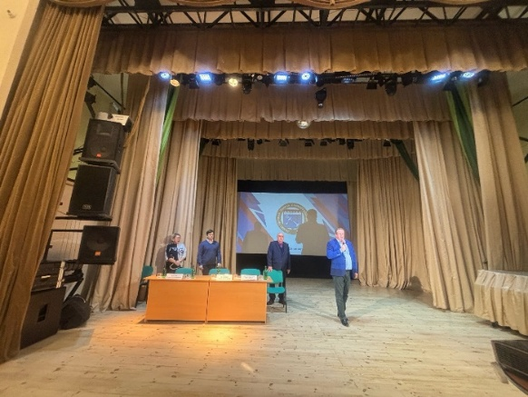

- «ВЕТЕРАНСКОЕ ПОДВОРЬЕ 2025», инициатор мероприятия член общественной палаты Нина Баринова. Алексей Павлов, председатель ОП входил в состав жюри, Елена Фадеева, член ОП участвовала в качестве конкурсанта.
https://vk.com/wall-217541304_316
https://vk.com/wall-217541304_299
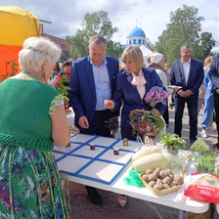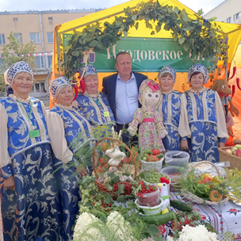

- «10 ШАГОВ ОТ СЛОВ К ДЕЛУ»
Общественная палата собрала предложения жителей Ленинградской области для реализации проектов Правительства Ленинградской области к дополнению программы 10 шагов по улучшению комфортной жизни населения на территории 47 региона.
https://vk.com/wall-217541304_315
https://vk.com/wall-217541304_313
https://vk.com/wall-217541304_312
https://vk.com/wall-217541304_311
https://vk.com/wall-217541304_309
https://vk.com/wall-217541304_308
https://vk.com/wall-217541304_306
- Алексей Павлов, председатель общественной палаты Приозерского района принял участие в Всенародном патриотическом проекте «Кедры Великой Победы» и международной акции "Сад Памяти"
https://vk.com/wall-217541304_290
https://vk.com/wall-217541304_291
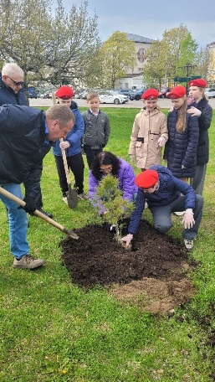

- Организация и проведение выборной кампании в Приозерском районе.
https://vk.com/wall-217541304_238,
https://vk.com/wall-217541304_240

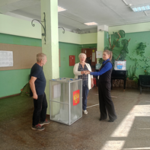

Лучшие гражданские инициативы района/округа:

- Содействие в решении вопросов здравоохранения
https://vk.com/wall-217541304_280
https://vk.com/wall-217541304_266
https://vk.com/wall-217541304_295
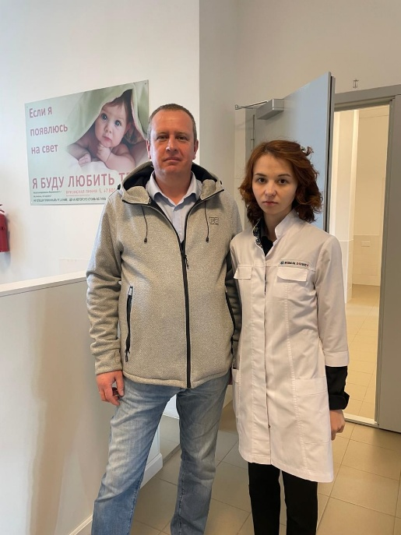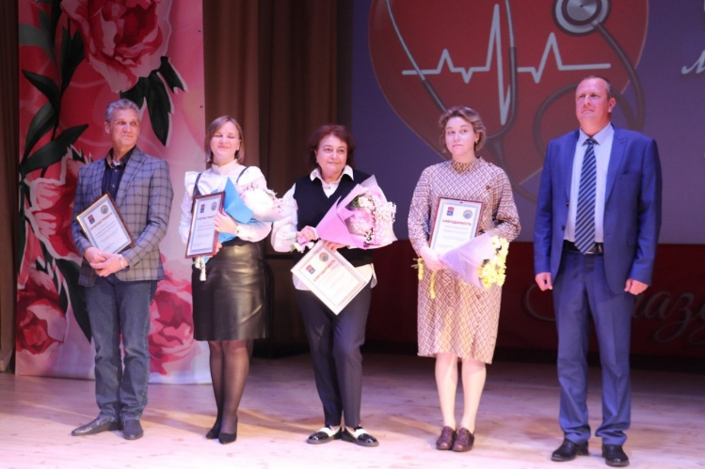

- Развитие агроклассов.
На слёте агроклассников Ленинградской области, который прошёл 28 октября 2025 года, по поручению Депутата Государственной Думы Сергея Васильевича Яхнюка, председатель Общественной палаты Приозерского района Алексей Валевьевич Павлов, передал спикерам Благодарственные письма, за вклад в открытие новых агротехнологических классов и расширение образовательных возможностей для школьников Ленинградской области:
https://vk.com/wall-217541304_338

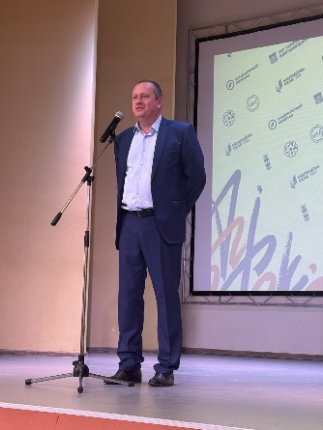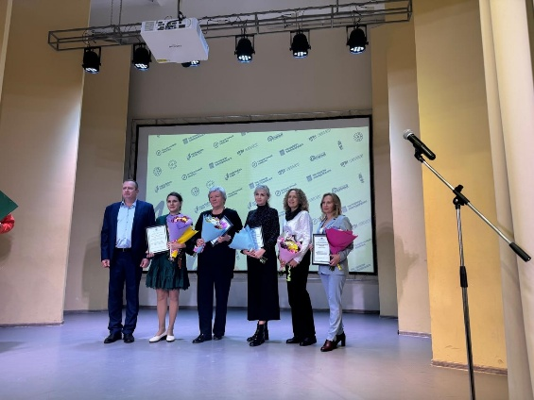

- "ВЫБОР ZА ТОБОЙ"
Председатель Общественной палаты Приозерского района Алексей Валерьевич Павлов встретился с участником СВО, чтобы обсудить организационные моменты по патриотическому проекту
«ВЫБОР ZА ТОБОЙ» который создали ветераны боевых действий, наши земляки Игорь Петров и Александр Григорьев, и Черняховское хуторское казачье общество им. Краснощекова Ф. И.
https://vk.com/wall-217541304_314
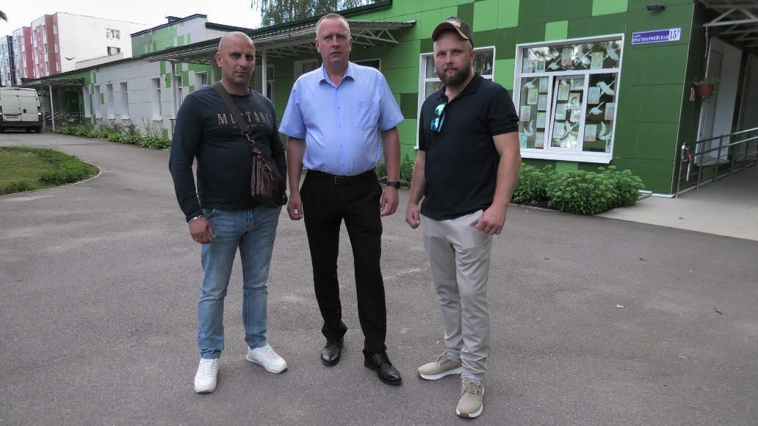

- Развитие НКО С 28 по 30 октября 2025 года впервые в Приозерском районе по инициативе Общественной палаты Приозерского района при поддержке Администрации Приозерского района прошел трёхдневный ультраконцентрированный марафон («Проектный экспресс») по превращению идеи в проект готовый к презентации для выбранной категории донора — грант, спонсорство бизнеса и краудфандинг
https://vk.com/wall-217541304_337
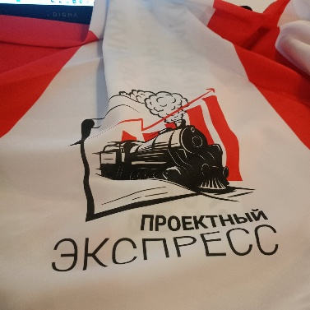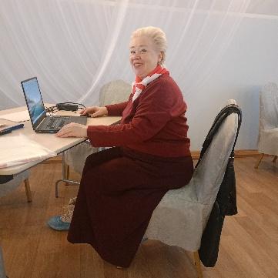

- Оказание помощи участникам СВО и их семьям.
В адрес Алексея Павлова, председателя Общественной палаты Приозерского муниципального района, генерального директора ПЗ "Первомайский" пришло сообщение из зоны СВО со словами благодарности за помощь и поддержку. Алексею Павлову, председателю Общественной палаты Приозерского района вручили наградную медаль за личный вклад в военно-патриотическую работу и помощь специальной военной операции
https://vk.com/wall-217541304_322
https://vk.com/wall-217541304_320
https://vk.com/wall-217541304_286
https://vk.com/wall-217541304_331
https://vk.com/wall-217541304_320
https://vk.com/wall-217541304_275
Поздравления с профессиональными праздниками и важными датами страны
https://vk.com/wall-217541304_294
https://vk.com/wall-217541304_293
https://vk.com/wall-217541304_289
https://vk.com/wall-217541304_288
https://vk.com/wall-217541304_287
https://vk.com/wall-217541304_285
https://vk.com/wall-217541304_282
https://vk.com/wall-217541304_272
https://vk.com/wall-217541304_270
https://vk.com/wall-217541304_269
https://vk.com/wall-217541304_265
https://vk.com/wall-217541304_264
https://vk.com/wall-217541304_263
https://vk.com/wall-217541304_268
https://vk.com/wall-217541304_332
https://vk.com/wall-217541304_319
Ссылки на страницы социальных сетей (Вконтакте, Одноклассники)
https://vk.com/club217541304
Документы, регламентирующие работу общественной палаты муниципального образования «Приозерский муниципальный район» Ленинградской области размещены на официальном сайте МО Приозерский муниципальный район Ленинградской области в разделе «Общественная палата» ( https://admpriozersk.ru)

